**Исследование работы метода случайных блужданий на бинарном коррелированном сигнале в отсутствии разладки:**

Для получения коррелированного бинарного сигнала была использована программа китайского аспиранта.

Настраиваемыми параметрами являются b1 и b2.

Также по корреляционным функциям определим характеристики:

τ мк – абсцисса при вхождении в пятипроцентный диапазон.

τ к – сумма ординат графика.

**Проведём сравнение работы метода для сигнала без корреляции и для коррелированного сигнала**

Все исследования проводятся при числе серий k=5, длине сигнала 10000.

Исследования сигнала без корреляции.

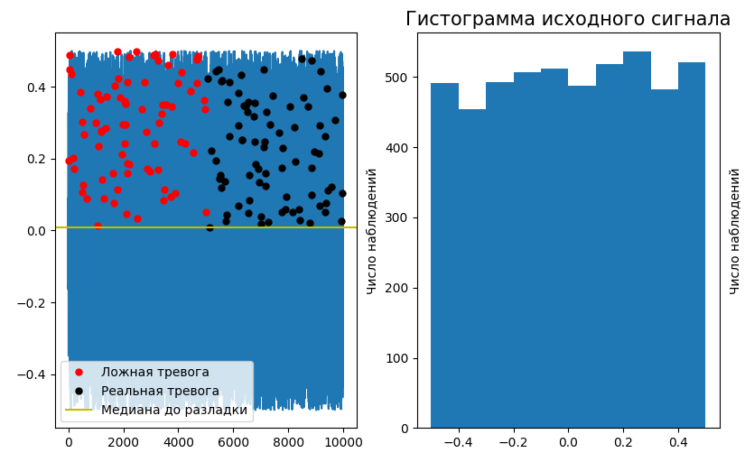



Видим множество ложных тревог.

**Исследование коррелированного сигнала**

**Параметры возьмем следующие:**

b1 = 0.5, b2 = -0.75

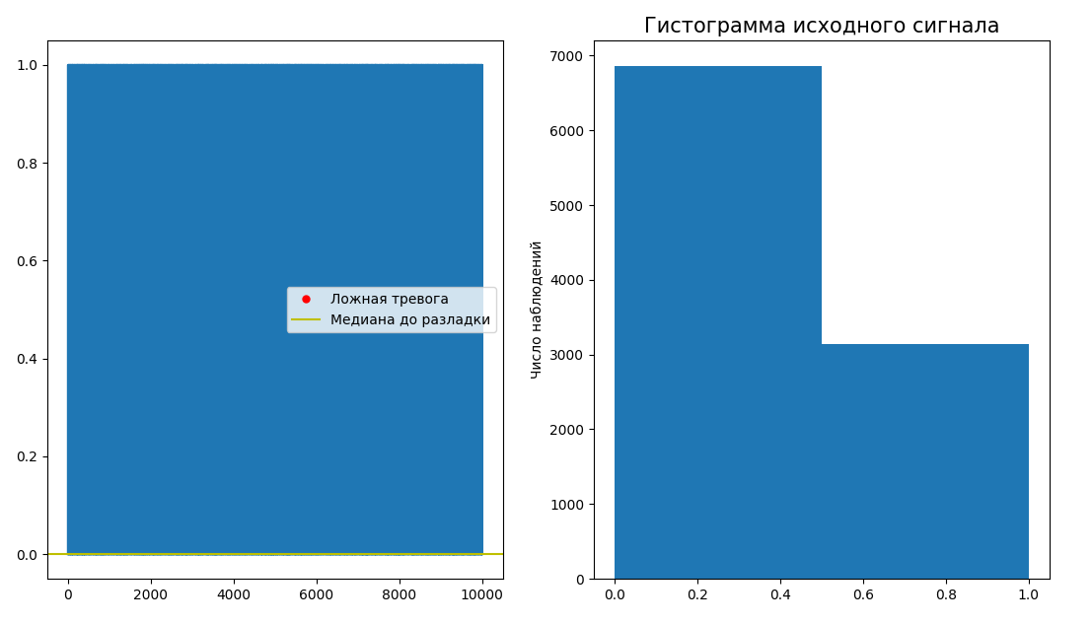 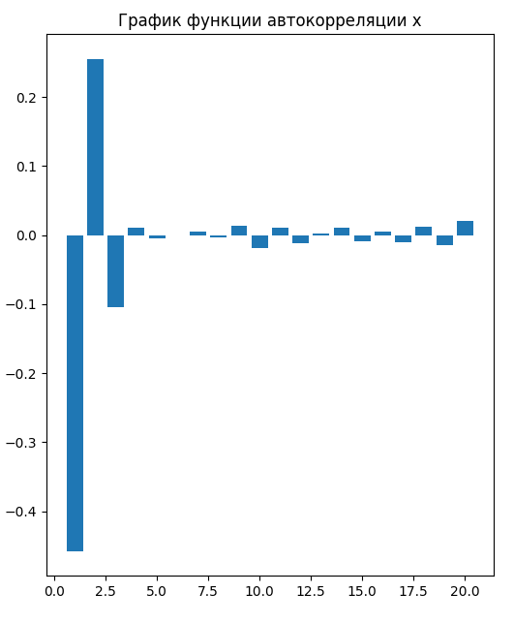



Алгоритм не определил ни одной ложной тревоги, так как большая часть коррелированного ряда равна 0, что можно судить по гистограмме. Происходит это потому, что алгоритм считает последовательность значений только больше медианы.

**Возьмем другие параметры:**

b1 = 0.25, b2 = -0.25

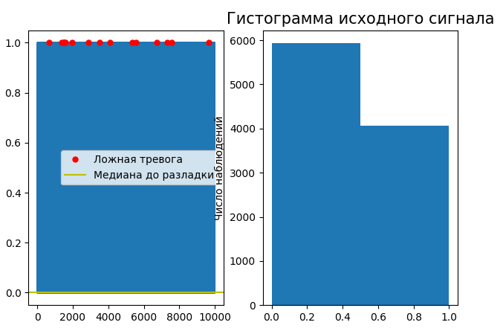

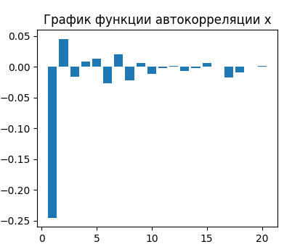



В данном случае алгоритм определил множество ложных тревог.

**Исследование работы алгоритма при коррелированном бинарном сигнале**

Параметры b1 и b2 взял такие же как и у Китайского Артёма, для того чтобы сравнить методы и результаты.

Исследуем другие пары значений и построим таблицу с получившимися характеристиками:

|  |  |  |
| --- | --- | --- |
|  | τ мк | τ к |
| b1 = 0.5, b2 = -0.75 | 4 | 0.28 |
| b1 = 1.5, b2 = -0.75 | 3 | 0.08 |
| b1 = 0.25, b2 = -0.25 | 2 | 0.21 |
| b1 = 0.25, b2 = -0.5 | 2 | 0.23 |
| b1 = 1, b2 = -0.5 | 3 | 0.19 |

Посмотрим, как меняется среднее время между ложными тревогами при различных значениях коэффициентов в зависимости от числа серий.

Длина сигнала 5000, число усреднений 1000

|  |  |  |  |  |  |  |
| --- | --- | --- | --- | --- | --- | --- |
|  | 5 | 6 | 7 | 8 | 9 | 10 |
| b1 = 0.5, b2 = -0.75 | - | - | - | - | - | - |
| b1 = 1.5, b2 = -0.75 | - | - | - | - | - | - |
| b1 = 0.25, b2 = -0.25 | 802.47 | - | - | - | - | - |
| b1 = 0.25, b2 = -0.5 | - | - | - | - | - | - |
| b1 = 1, b2 = -0.5 | - | - | - | - | - | - |

Как видно из таблицы, алгоритм почти не выдаёт сообщения о тревогах.

Может быть стоит фиксировать последовательность значений, которые меньше медианы? Тогда результаты должны улучшиться.

**Вопрос:**

Как мне добавить разладку в коррелированный бинарный сигнал?